附件2
电子税务局用户注册及实名认证操作指南
1.通过手机应用商店下载“电子税务局”APP，打开APP，点击右下角“我的”跳转进入登录界面。
2.点击“立即登录”后点击“用户注册”。

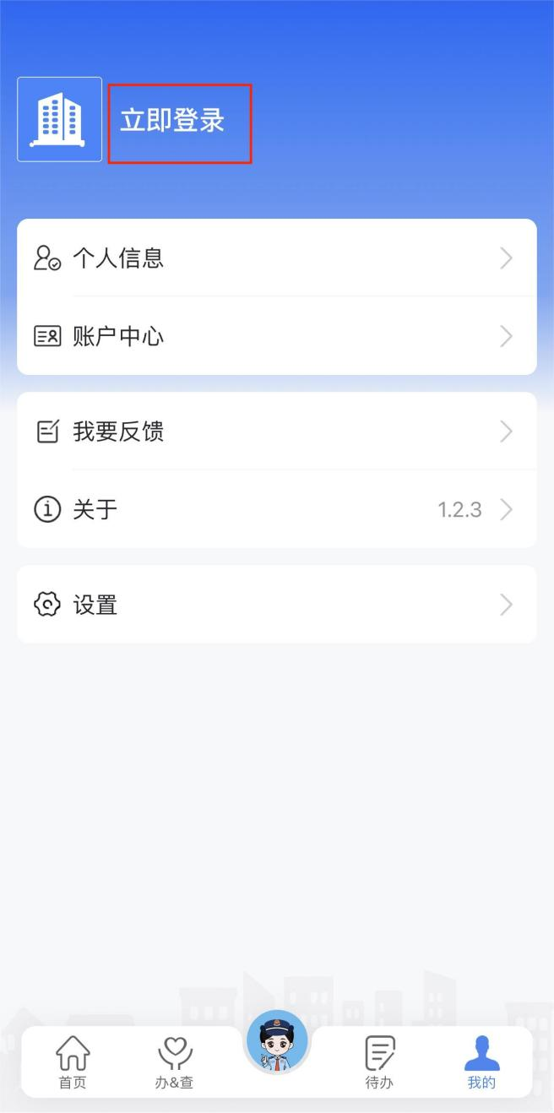
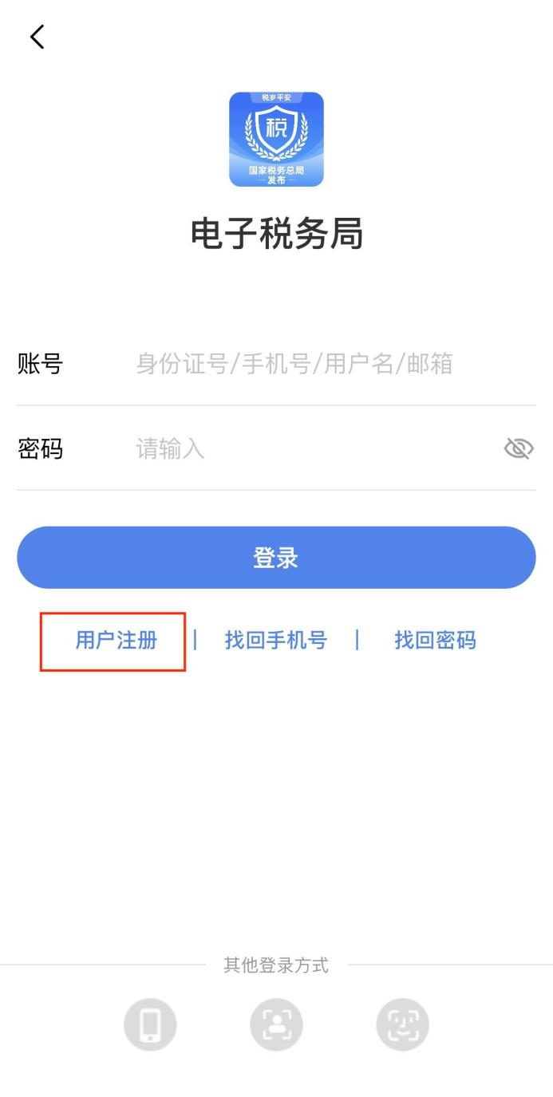

3.勾选“已阅读并同意”后点击“下一步”。
4.手动输入身份信息后点击“下一步”。
5.设置登录密码和个人手机号码后点击“获取验证码”，点击“下一步”。
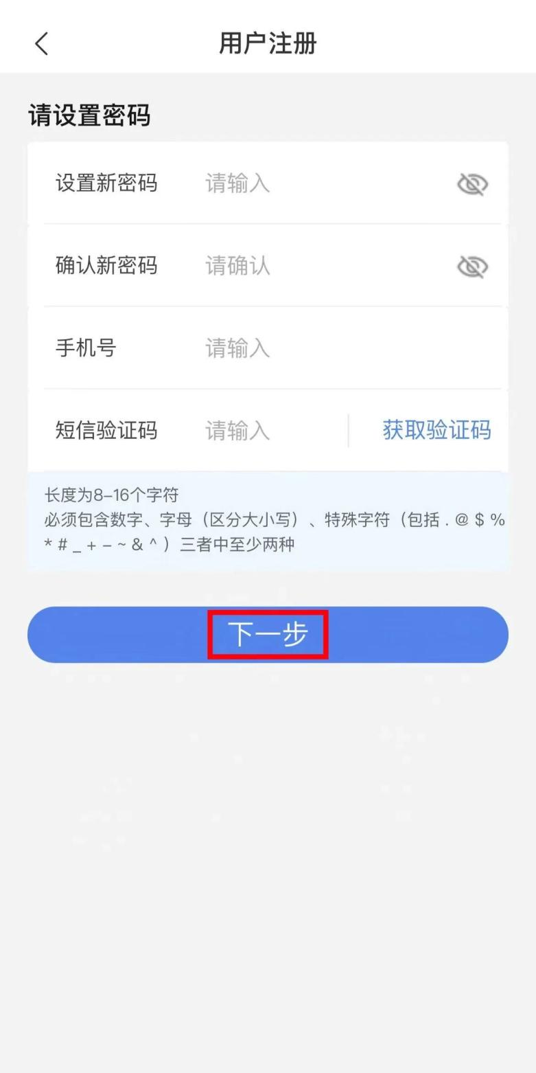
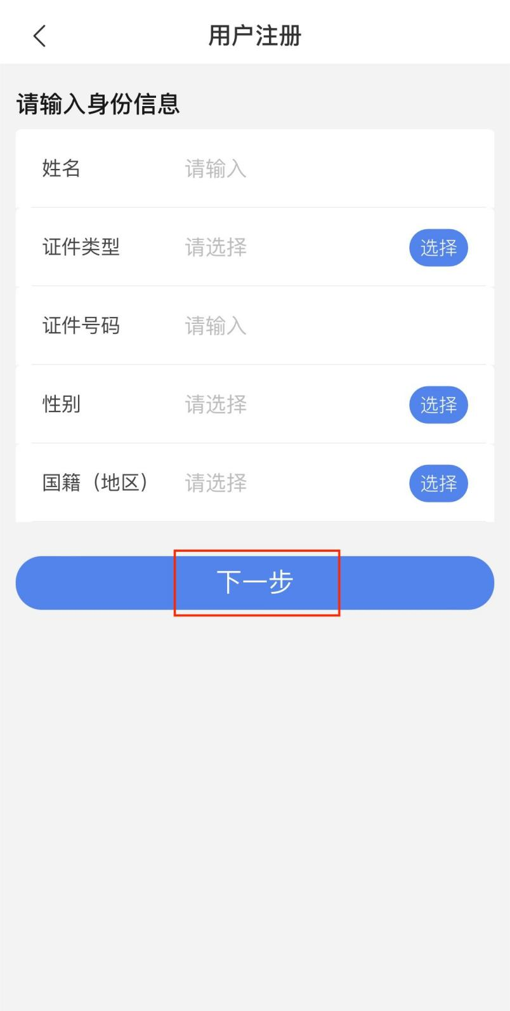
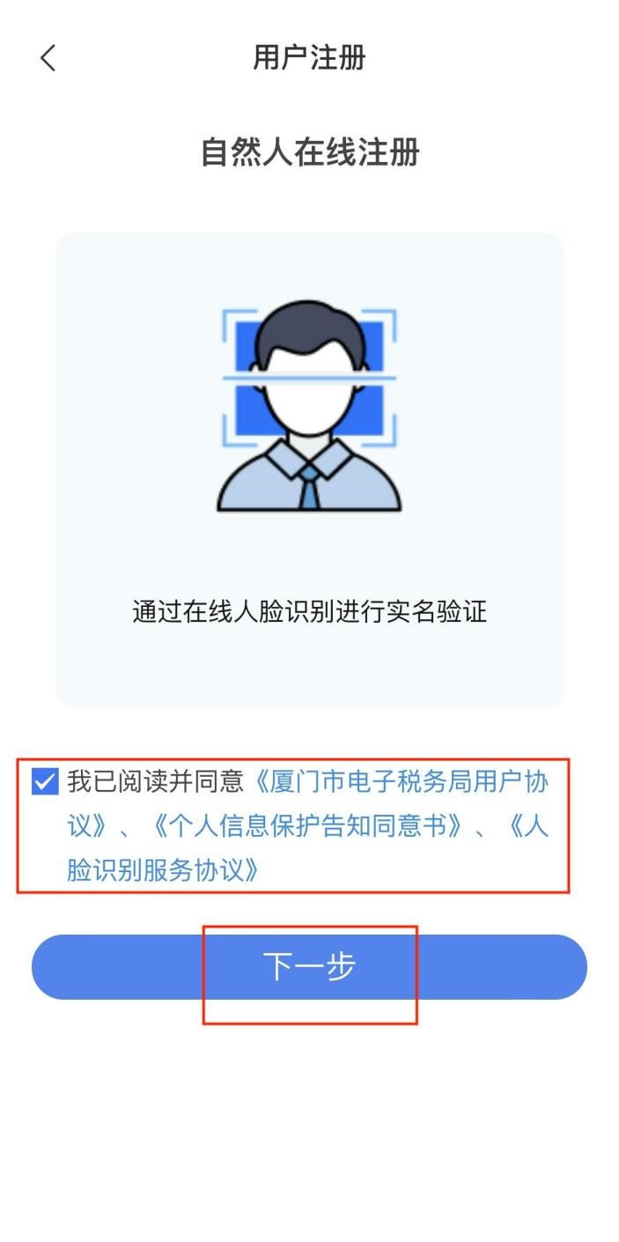

6.进入人像信息采集页面，按照页面提示完成人脸采集后即可完成实名认证。
7.注册成功后就可以根据页面提示点击“去登录”进入登录界面。
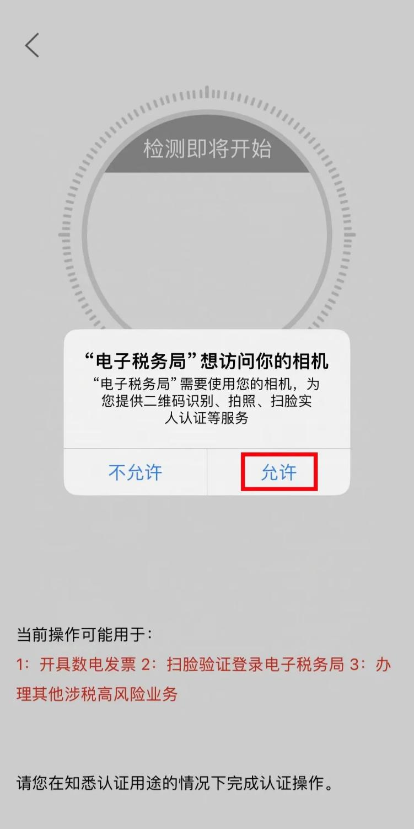

温馨提示：对于已注册过电子税务局账号的用户，可直接进行账户登录，登录方式可以选择账户密码登录、短信验证码登录、扫脸登录、指纹面容登录。

